第15章 發展比和比例的概念
摘要： 比和比例的主題長久以來都是中學課程中較困難的領域。即使如此，發展一個能夠被理解的比例推理，其重要性仍是不能被減少，因為比例推理已經被稱為是基礎課程中的頂點，以及代數學中的基石。（代數學：代數學不同於其它學科的最大特點是引用未知數，並對未知數運算引入未知數，創造未知數的符號，並架構方程的思想體系。）

教學重點：
- 「比」是兩個數字、兩個度量單位或兩個數量的倍數比較。
- 比例的情況是建立在倍數關係，相等的比例是來自於相乘或相除，而不是來自於相加或相減。
- 比例推理必須透過包含比較和決定等比的活動來培養；而且要在具體情境之解決比例問題，而不是依據規則或公式去解題。

- 比例推理
- 本章將探討一些有關於比和比例的例題，著重比和比例概念的關係。
- 比是一個數或測量的序對，表示兩個數或測量的比較值。
- 比例推理包含更多對比的理解，它牽涉比較比的能力和預測或產生等值比。它需要做些比較的能力，不只是數量有關的比較能力，還有數量之間關係的比較能力。如同例題所示；比例推理牽涉到定量和定性的思考，而不是一個依賴機械或算法程序的技巧。（機械式的方法：例如交叉相乘法，並沒有發展出比例推理能力，必須等到學生已經有許多直觀法或觀念經驗後才引進算則）。

例題一 高和矮
格林先生銷售獎盃的原則是根據其高度，一個矮的獎盃測量起來有六個迴紋針的高度，根據他的價格圖表，這個獎盃要賣四元。格林先生有一個較高的獎盃要賣六元，根據同樣的比例，一個賣六元的獎盃會有多少個迴紋針的高度？
例題二 直觀法
黎米購買三個裝飾物共30元，在同樣的價格下，十個裝飾物要多少錢？
黎米購買四個裝飾物共80元，在同樣的價格下，一打裝飾物要多少錢？
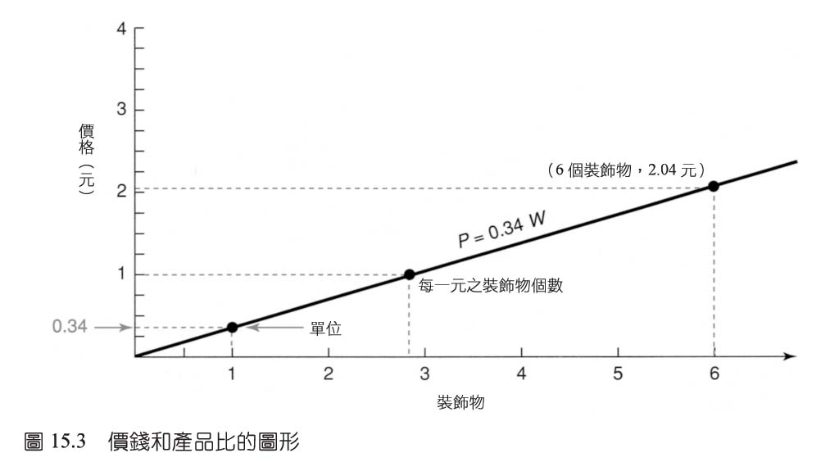

- 發展比例推理的非正式活動
- 在活動中，呈現一個比，再讓學生從其他的比中選出一個與題目等值的比，這個焦點應該放在為何所選這幾對的比一樣的直觀原理。在幫助學生發展數字方法去解釋他們的推理，有時數值將扮演一個重要的角色。在後面的活動中，學生將在無提供選擇的情況下被要求去建構一個等值比。
- 當比較比率時，有時去思考它們是屬於在比率之中或是在比率之間是很有用的方式。在同樣情境下兩個測量之比，稱為在比率中的比；在比率之間的比，是在不同情況中的兩個測量的比。
- 放大縮小的活動牽涉到成對的項目有同樣相關性的圖表，這份圖表的格式並不是很重要，任何格式都可以使用。步要讓這些例題太長，與許學生使用重複的加法、減法、乘法和除法。這種簡單的放大縮小活動可用在較低的年級。接下來，分數和小數就會被使用到，學生能夠用除法得到縮小的單價法，以及乘法得到要求的項目。放大縮小也可以往上或往下，不需要使用單價法。
- 建構和測量的活動中，為了提供有形可觸覺的成比例之例及看看這些數字的關係，測量方式將被用作件購物理的或視覺的等值比模型。

- 活動15.1 看起來『很像』的矩形
在一張表格上畫一組十三個矩形，使用一張公分方格的紙，並順著直線邊繪製矩形，每個矩形至少一邊長是整數，製作四個矩形，使其長與寬的比是一比四、另四個是二比五、另四個是五比八、最後一個是正方形（其大小與前面12個矩形大小相比，大概是中等大小），然後將這些矩形混合，編上A到M的號碼。
學生的工作是要將這些矩形分成三組（每一組包括四個看起來相像的矩形）和一個「奇怪的」，不要告訴他們這個「奇怪的」圖形是正方形。當他們已經決定好圖形分組後就停止，並問他們為何將這些矩形如此分類的原因。要有準備學生會試著讓邊長一致，或者在這些圖形中尋找同樣的差異數。不要去評估任何已經提供的規則。下一步讓他們去測量和記錄每一個矩形的邊長到公分的下一位數，並計算每一個的長與寬的比，你可能希望準備一些表格如圖15.4所示，討論這些結果並要求學生提供解釋，如果這些分組是由比例的（相似的）矩形所構成，則每一組的比將是一樣的。如果你在裁減這些圖形之前將其製成透明護貝，則這些圖形將可不斷使用。
看起來相像的矩形
第一組
矩形 短邊 長邊 短邊÷長邊

- 活動15.2 不同的物體，相同的比
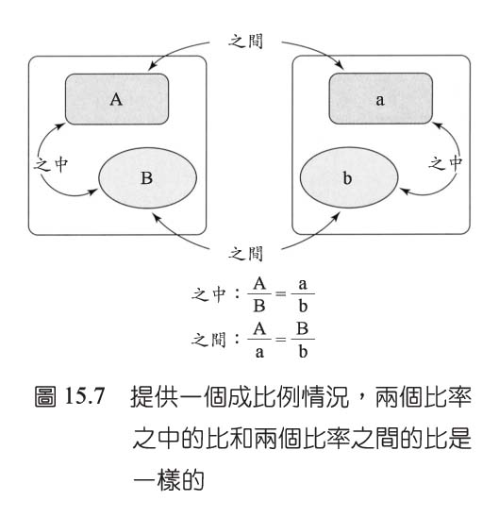
準備一些上面有完全不同物體的卡片，如圖所示。先拿出一張已知的卡片，然後讓學生選出另一張卡，使上面兩個物體的比和已知卡片上面兩個物體的比一樣。
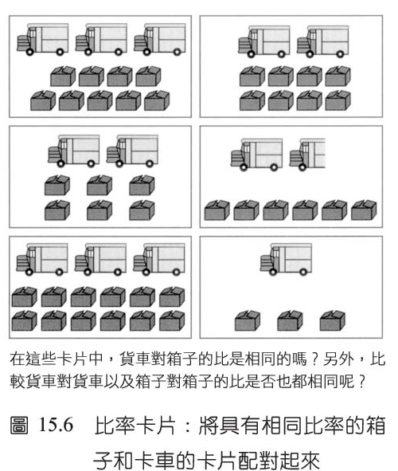

例題 比率之中的比與比率之間的比
如果一盒600公克的麥片訂價為200元，那這個價格和重量的比，稱為比率中的比；如果有一盒較大盒的麥片，如果此麥片的價格和先前的一樣，那麼它的價格和重量的比也將一樣。假設這個大盒的麥片800公克訂價100元，它的比率之中的比是100/800，大約每克0.125元。對於小盒的麥片來說也是一樣的，200/600大約每克0.333元，那麼它們的價格將是不成比例的。
在比率之間的比，是在不同情況中的兩個測量的比。在麥片的例子中，有兩個所謂的比率之間的比：一是重量對重量、一是價格對價格。重量對重量的在比率之間的比是800克/600克或1.33；價格對價格的在比率之間是200元/100元或2，你將得到用2倍的錢換取1.33倍的麥片。

例題 放大縮小的活動
低年級 放大 一罐糖果 → 30元
兩罐糖果 → 60元
三罐糖果 → ？元
縮小 28天 → 4星期
21天 → 3星期
？ 天 → 2星期
高年級
5個盒子共150元，那8個盒子多少錢？
1個盒子30元（單價法），所以8個盒子值8×30元＝240元。

填空
分鐘： 5 ？ 15 20 25 30 ？
製作裝飾物： ？ 14 21 ？ ？ ？ 49

- 活動15.3 什麼在袋子裡
這個活動牽涉到非正式的機率概念及比概念。將塗上顏色的立方體或兩種顏色的籌碼放進袋子，例如：使用四個紅色和八個藍色。對學生說明在袋子中有一些不同顏色的立方體；但是不要告訴學生有多少立方體或多少顏色。搖動袋子後，讓學生拿出一個立方體並記錄其顏色，然後將這個立方體放回袋子，經過十或十五次試驗後，問學生他們認為在袋子裡大約每一種顏色有多少個，並記錄這些猜測，經過多次試驗後，你可以問他們認為在袋子裡最少有幾個立方體。
然後你可以給他們下面線索之一：所有在袋子裡的籌碼數目，或者其中一種顏色的立方體數目。看看如果有這個資訊之後，他們是否能預測在袋子裡每一種顏色的數目。「如果有更多的立方體又如何呢？在袋子中，每一種顏色的數目為多少？」這個討論是很有用的，即使學生並沒有猜對顏色的比率。你可以繼續拿出積木，看看這些比例大約相同，但不是完全一樣。除此以外，使用不同方法去改變顏色的比率，你還可以增加第三種顏色。在看過袋子裡的真正內容後，討論每一種顏色是否有其他的數目可產生相同的結果。小組可能嘗試從袋子中拿出數目不同，但顏色比率相同的立方體，並且比較其結果。

- 活動15.4 圖示比率
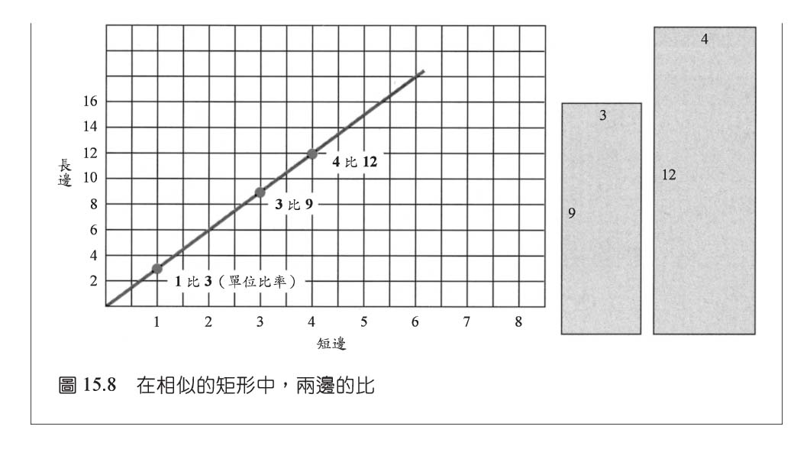
讓學生從他們已經利用比例排列過或討論過的相同比例中，做一個資料的圖形，圖15.8是相似矩形的長與寬的比，唯有真正被計算過的比，這圖形才可以很仔細的畫出，然後被用來找出其他的等值比。當有個實際的模型和比符合時會特別有趣。在矩形的例子中，學生能夠畫出矩形的邊是由圖形決定且可和原來的矩形比較，單位比可由線上點的正右上方位置得知（實際上每個單位有兩個單位比，為什麼？），然後學生能夠使用這個單位比放大到其他數值，並查看它們在圖上的情況，注意任何通過原點的直線的斜率是一個比。

- 活動15.5 不同的單位，相同的比
剪一些長度相同的帶子，並給班上每一組一條帶子，每組用不同的單位測量這條帶子，可能的單位包括棒條、粉筆、鉛筆、書本或索引卡片。當每一組測量完這條帶子以後，問問他們測量的結果並展示測量單位，下一步舉出其他組所使用的測量單位，並且讓學生和第一個單位比較，看看學生能否估計第二組所使用的測量單位。測量單位的比率是這些單位所作的測量的倒數，例如：如果兩個單位的比是二比三，各自的單位比是三比二。檢驗其他單位所作的測量。最後提供全班各小組都沒有使用到的單位，並且看看是否學生可以用此一單位預測尺寸。

- 活動15.6 密度的比
這個活動牽涉到重量和密度的比，提供每一組四個大小不同的容器，每一組的四個容器必須一樣，讓每一組用一種不同的填料填滿容器，選擇密度差異很大的填料；例如乾麥片、冰、沙、小金屬墊圈，每一組測量這些容器裡面所裝的東西重量到公克單位（不包括容器），這個結果和長度的經驗很類似，不同密度的填料將產生不同的重量，這可以取代先前不同的測量單位，利用速算表做出這些圖形且計算有趣的比。

活動15.7 刻度畫圖
在有格子或點的紙上讓學生用直線畫一個簡單的圖形，並讓其頂點落在點上，一個圖形完成後，再讓他們畫一個和第一個圖形類似但是卻較大或較小的形狀，這可以在大小一樣的格子或不同的格子上作。如圖15.10所示，在完成不同大小的兩個或三個圖形之後，就可計算不同邊長的比。
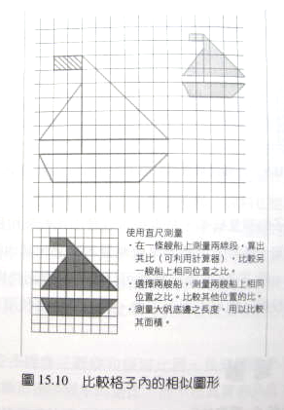
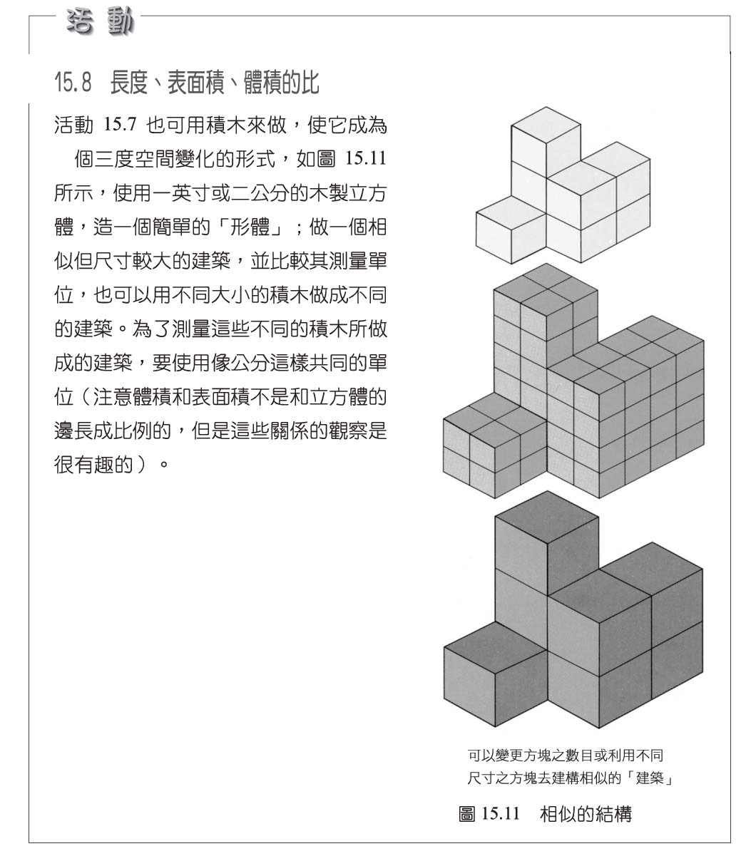
從這一個圖到下一個圖，所相對應的邊長應該是同樣的比，一個圖中的兩邊長比應該和另一個圖相對應的兩邊長是一樣的，這個活動可以連結幾何學的相似形概念及數的比概念。

活動15.8 長度、表面積、體積的比
活動15.7也可以用積木來做，使它成為一個三度空間變化的形式，如圖15.11所示，使用一英吋或兩公分的木製立方體，造一個簡單的「形體」；做一個相似但尺寸較大的建築，並比較其測量單位，也可以用不同大小的積木做成不同的建築。為了測量這些不同的積木所做成的建築，要使用像公分這樣共同的單位（注意體積和表面積不是和立方體的邊長成比例的，但是這些關係的觀察是很有趣的）。

- 活動12.9 比的配對
用Geometer·s Sketchpad做一個草圖，如圖15.13所示，四個部分的每一個長度可沿著點狀線的箭頭拖曳右端點調整，如果最上面一對線段AB和CD已設定，學生的作業將是調整EF和GH，使得它們和AB：CD有同樣的比，線段EF可以先設定，或者讓學生可以自由的變動它，在這個圖形中顯示所有的測量和比，隱藏及顯現的按鈕可顯示或關掉指示的訊息，EF：GH的比應該被隱藏，作為當學生覺得兩對線的比相同時查對之用，如果測量和比被隱藏起來，則這個作業將變成完全是目視的。如果顯示AB和CD的比或線段的測量結果，這項作業的變動將會很大，應該探索所有的做法。
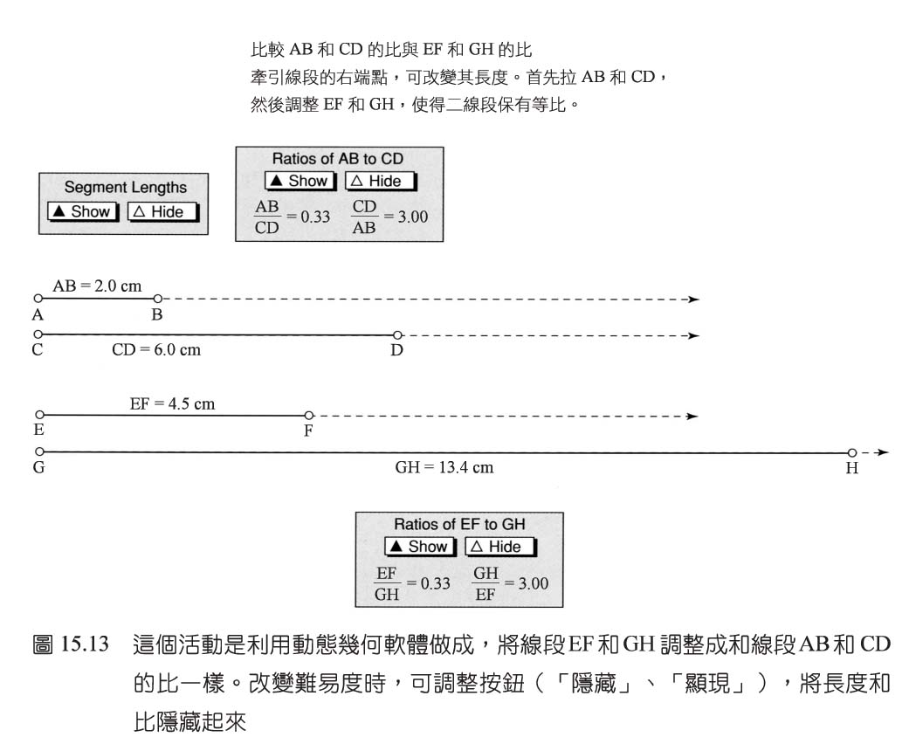

- 解決比例問題
關於這個論點的活動，已經被設計成引導學生做一個直觀的比或比例的概念，以及幫助比例推裡的發展。一種比例推理的實際價值可用來觀察發現未知價值的比例，一個比的知識常被用來發現另一個比的值，比較定價、地圖上所使用的刻度以及解答百分比問題，都只是一些每天必須解決的比例問題，學生必須學習去建立比例，並且解決問題。
- 一種非正式的方法：傳統的教科書教授學生如何建立牽涉到未知數的兩個比的方程式，先是交叉相乘，然後解答未知數，這可以是一個非常機械式的方法，而且幾乎確定導致混淆和錯誤，雖然你可能希望最終能夠應付交叉相乘演算法，但是值得讓學生先用他們自己的方法花時間去解決比例問題，如果你已經在各式各樣的活動中探索過比了，那麼學生將有較好的基礎可以去建立他們自己的方法。例如可以利用和圖15.7相似圖求比例的方式去解決問題，不要使用交叉相乘法。
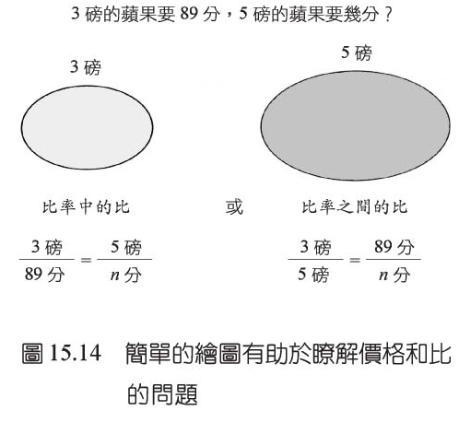
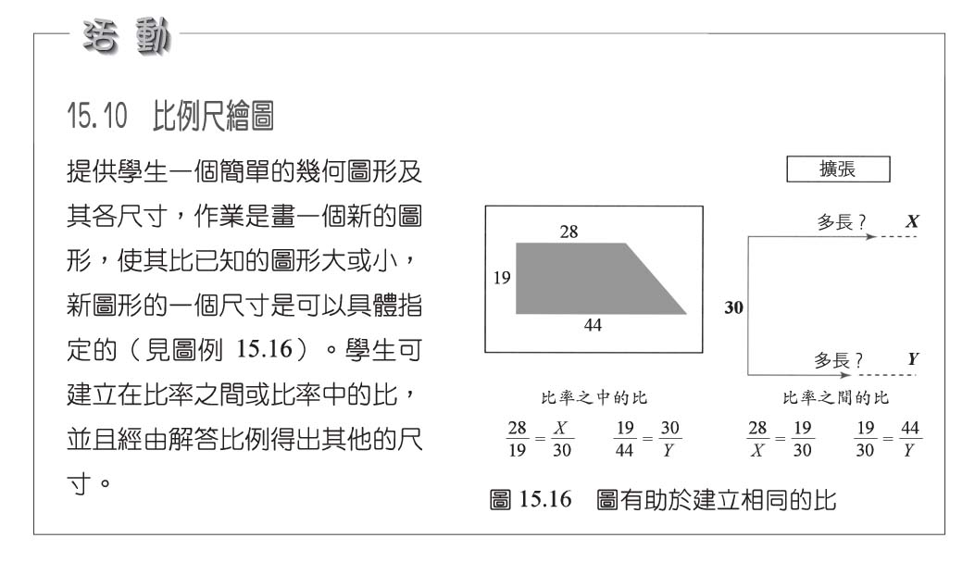
- 交叉相乘演算法：在一道比的文字題中，學生覺得最困難的是建立一個正確的兩個比的比例式或方程式，其中包括一個未知數的數值，「我要做成哪一個分數？」、「x要放在哪個位置？」這不只是訓練，或希望他們最後用某種方式得到答案，而是教學生如何畫一張草圖，以幫助他們知道哪些部分是相關的。在圖15.14中就是一個利用典型的價格問題所畫出來的簡單模型。
- 關於比例的活動：簡單的比率問題是為了幫助學生發展解答比例的技術，下面的活動就是要展示一般所使用的比例推理。

活動15.10 比例尺繪圖
提供學生一個簡單的幾何圖形及其各尺寸，作業是畫一個新的圖形，使其比已知的圖形大或小，新圖形的一個尺寸是可以具體指定的（見圖例15.16）。學生可建立在比率之間或比率中的比，並且經由解答比例得出其它的尺寸。

百分比問題如同比例
百分比比傳統上已經包括像比和比例主題，因為百分比是一種比的形式，即部分對全體的比。
